УПРАВЛІННЯ ОСВІТИ І НАУКИ ЧЕРКАСЬКОЇ ОБЛАСНОЇ ДЕРЖАВНОЇ АДМІНІСТРАЦІЇ
ДЕРЖАВНИЙ НАВЧАЛЬНИЙ ЗАКЛАД «ЗОЛОТОНІСЬКИЙ ПРОФЕСІЙНИЙ ЛІЦЕЙ»

СЦЕНАРІЙ ГОДИНИ СПІЛКУВАННЯ НА ТЕМУ:
«ЮРИСТОМ МОЖЕШ ТИ Й НЕ СТАТИ, ТА ЗАКОНИ ПОВИНЕН ЗНАТИ»
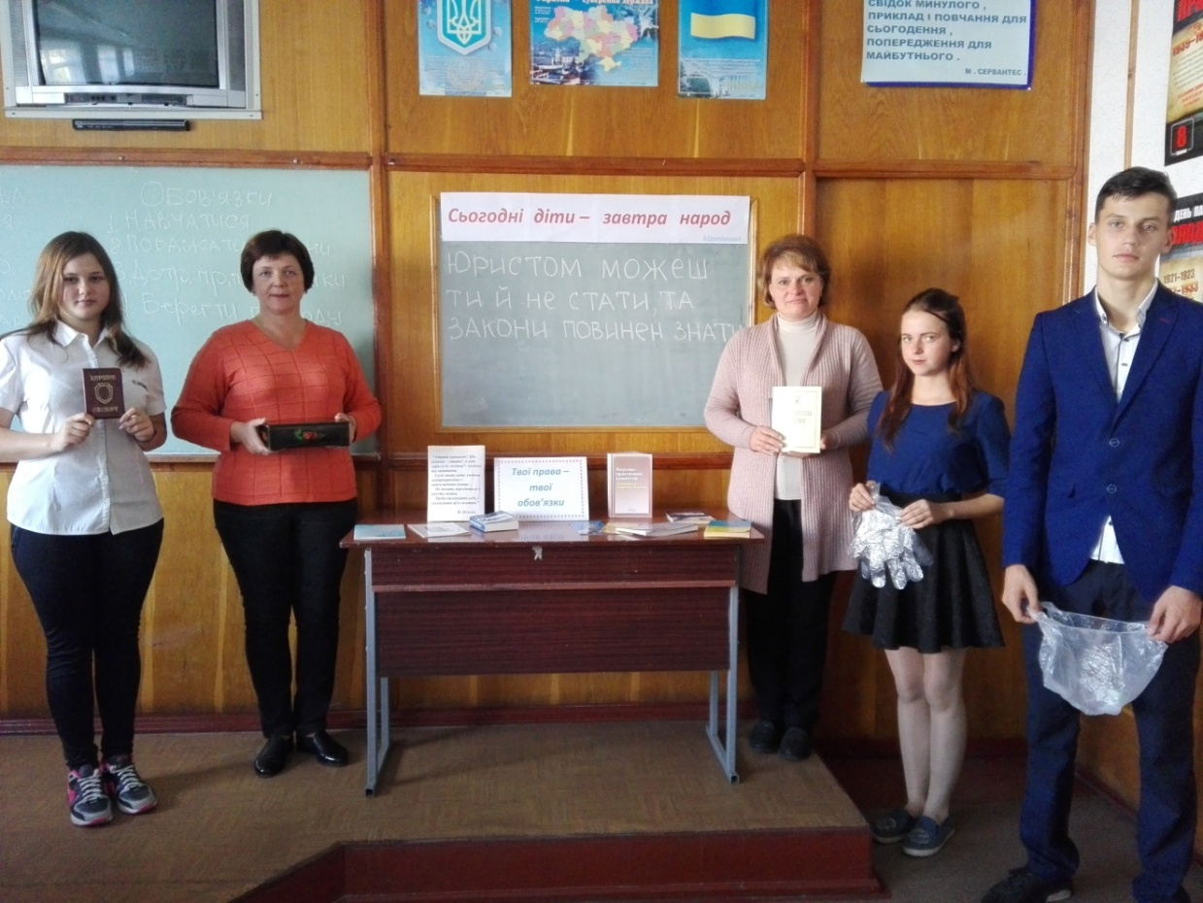
Підготувала провідний бібліотекар Марсакова І.В.

м.Золотоноша
2018
Мета:
- навчальна – узагальнити знання учнів про їхні права та формувати правову свідомість, ознайомити з історією створення «Конвенції ООН про права дитини» та її статтями
- виховна – виховувати почуття власної гідності, пошану до законів України, вміння користуватися своїми правами, виховувати відповідальність за власні вчинки
- розвиваюча – розвивати вміння працювати з правовими поняттями «права людини», «культурні, політичні, економічні,соціальні,громадянські права», розвивати вміння практично застосовувати набуті знання

Наочність: плакати з висловами «Сьогодні діти – завтра народ» В.Сухомлинський; «Кожна дитина має право на увагу, на ласку, на похвалу» Є. Аркін ; книжкова виставка « Твої права – твої обов’язки», чорна скринька, паспорт, поліетиленовий пакет, гумові рукавички

Учениця Хочеш людиною справжньою стати,
Наші закони навчись поважати.
Навчись їх виконувати завжди і всюди.
Тоді і тебе поважатимуть люди.
Ведуча Кожна держава має свою «Конституцію» і вважає її найціннішим документом. У цьому документі закладено основу держави – її суспільні й національні цінності, життєво важливі права та свободи громадян. Конституція – це гордість країни, день її прийняття вважається великим святом. А хто мені скаже коли була прийнята Конституція? (28 червня 1996 року)
Бібліотекар А зараз ми з вами пограємо у гру, яка називається «Витинанка». Мені потрібно 4 особи. ( Учні стають спинами у коло, тримаючи в руках паперові серветки. Бібліотекар дає інструкції : складіть серветку вдвоє, відірвіть правий верхній кут, знову складіть вдвоє, відірвіть лівий верхній кут і так далі, доки ще можна рвати папір.)
Ведуча Які візерунки у нас вийшли? Який висновок можна з цього зробити? Щойно ми переконалися, що всі ви різні, кожен не такий як усі. Кожен – особливий, унікальний , неповторний. Але є щось, що всіх нас об’єднує. Що це? Це – права. Всі ми різні, а права у нас однакові.
Бібліотекар А зараз ми з вами з’ясуємо, які основні права мають діти. ( Учні називають права, бібліотекар їх записує на дошці)
- Право на життя
- Право на ім’я
- Право на освіту
- Право на любов і піклування
- Право на охорону здоров’я
- Право на свободу думки , совісті і релігії
- Право на відпочинок і дозвілля
Ведуча Великий педагог Василь Сухомлинський казав «Сьогодні – діти, завтра – народ». Звичайно, ви майбутнє нашої держави. І від ваших знань, вмінь залежатиме, якою буде наша Україна.
Бібліотекар Проблема правового захисту родини і дитинства вже тривалий час перебуває в центрі уваги міжнародної спільноти, адже діти потребують особливої уваги. Саме тому у 1989 році ООН затвердила один важливий документ – «Конвенцію ООН про права дитини», в основу якої покладено принципи Декларації прав дитини 1959 року. В Україні ця Конвенція набула чинності з 27 вересня 1991 року.
Ведуча Організація Об’єднаних Націй проголосила, що діти мають право на особливе піклування та допомогу. Кожна людина має володіти всіма зазначеними правами та свободами, незважаючи на расу, колір шкіри, стать, релігію, політичні або інші переконання, національне або соціальне походження, майновий стан, народження або інші обставини.
Бібліотекар «Конвенція ООН про права дитини» має 54 статті, написані вони 6 мовами. ООН має комітет з прав дитини, кожна держава йому звітує про заходи, які вжито згідно з Конвенцією. Існує багато інших прав, які в и повинні знати .
Ведуча Наприклад: у статті 30 «Конституції України» записано: «кожному гарантується недоторканість житла»; у статті 31 «кожному гарантується таємниця листування, телефонних розмов, телеграфної та іншої кореспонденції», у статті 41 «кожен має право володіти, користуватися і розпоряджатися своєю власністю, результатами своєї інтелектуальної, творчої діяльності», у статті 42 записано «кожен має право на підприємницьку діяльність, яка не заборонена законом»,стаття 43 «кожен має право на працю» і ще багато прав, які записані у Конституції України і якими ми повинні користуватися.
Бібліотекар А зараз вправа «Мозковий штурм»
- Документ, що посвідчує особу (паспорт)
- Статус міста Києва в Україні (столиця)
- Грошова одиниця в Україні (гривня)
- Акт, виданий Президентом (наказ)
- Рішення, яке виноситься судом присяжних (вердикт)
- З якого віку настає кримінальна відповідальність неповнолітніх в Україні? (з 16 років, а за особливо тяжкі злочини з 14 років)
- Основний закон України ( «Конституція»)
- Як називають людину, яка бачила злочин? (свідок)
- Який документ потрібен для проведення арешту чи обшуку (ордер)
- Як називають захисника у суді? (адвокат)
- Особливо небезпечний вид правопорушення (злочин)
- Грошове стягнення за рішенням суду (штраф)
- Вік отримання паспорта (14 років)
- Мінімальний вік для вступу у шлюб за рішенням суду (14 років)
- Розшифруйте абревіатуру СБУ (Служба Безпеки України)
- Хто в Україні є головою держави? (Президент)
- До якого органу треба звертатися в разі порушення прав людини ( суд)
- Із якого віку людина має право брати участь у виборах (18 років)
- До якого віку згідно з «Конвенцією ООН про права дитини» особа вважається дитиною (до 18 років)
- З якого віку настає в Україні шлюбний вік? (жінкам -17років, чоловікам – 18 років)
Ведуча Василь Сухомлинський у своїй книзі «Листи до сина» писав, що людина – це передусім сила духу, вміння наказувати собі, примушувати себе. Не пристосовуйтесь до життя, а будуйте його самі для себе. І пам’ятайте , що жити варто за будь-яких обставин, бо вклад кожного в життя – неповторний.
Учениця Це – характер
Так сталося в житті. Це був не фронт,
Не подвиг, що комусь життя дарує.
Не те, за що оспівує народ,
Нема героя. Слава не вирує.
Та є коротке слово – інвалід.
Випадок, що нещасний звуть в народі.
То що ж тепер? Можливо й жити годі?
Хлопчина молодий. Сімнадцять літ.
Його жаліла, співчувала я,
Про нього думала вночі і вранці,
І раптом…це ж воно, його ім’я –
На телеконкурсі із бальних танців.
Мій погляд до екрана прикипів,
І не повірила своїм очам я.
Під неповторний вальсовий мотив
З’явилась перша пара незвичайна.
Колеса до коліс – кружляли в такт.
Вона і він – обоє на візочках.
Обличчя сяють і щасливі очі…
Це – містика. Це – незбагненний факт!
Мистецтво опановане людьми,
Що долею приречені страждати,
І марно їм в майбутнє заглядати.
Його нема – так думаємо ми.
А тут – двобій. Характер допоміг.
Бійцівський дух. Безмежна сила волі.
І виклик кинуто жорстокій долі,
І у двобої дух цей переміг.
Кермо – в міцних тренованих руках.
Кружляє в вальсі пара на візках.
Бібліотекар Тож пам’ятайте, ви – не пасивний об’єкт, не травинка, котра тріпочучи чекає, що на неї наступлять. Ви – люди! У кожного народу є прислів’я, котрі говорять про те, що добре, а що погано в житті. Пропоную вам завершити прислів’я
- У всякого Пашки – свої …(замашки)
- Краще прясти, чим …(красти)
- За худі діла злетить…(голова)
- У ворона – воронячий …(закон)
- Чий хліб жуй, того й закон … (шануй)
- Одним тюрма – мука, а другим … (наука)
- Який вчинок, така й …(кара)
Ведуча Права нерозривно пов’язані з обов’язками, які потрібно усвідомлювати і виконувати. Які ваші обов’язки? Хто назве? (Учні називають, ведуча записує на дошці)

Обов’язки
1. Старанно вчитися
2. Берегти природу, пам’ятки культури
3. Берегти громадське майно
4. Дотримуватись моральних норм поведінки
5. Дотримуватись правил особистої гігієни
6. Дотримуватись правил дорожнього руху
Бібліотекар Ось ви назвали обов’язки, які ви повинні виконувати щодня. А на завершення нашого заходу я пропоную гру «чорний ящик».
- Те, що лежить у чорному ящику посвідчує особу та визначає громадянство його власника. Видається кожному громадянинові України по досягненню 14 – річного віку. Що лежить у чорному ящику? ( паспорт)
- У чорному ящику знаходяться речі, які можуть знадобитися і працівникові охорони закону і злочинцю. Ці речі легко придбати у торговельній мережі. Фабрика, яка виготовляє ці речі, виробляє ще й предмети домашнього вжитку: взуття, іграшки і т.д. Ці речі ви бачите майже щодня і неодноразово. ( гумові рукавички та поліетиленовий пакет)
Ведуча Ось і добігла до завершення година спілкування, на якій ми з вами торкнулися теми ваших прав і обов’язків. Однак запам’ятайте: поряд з вами живуть люди, які теж мають права. Тому, реалізовуючи свої права, не порушуйте прав та інтересів інших. Досягти такого балансу можливо не тільки завдяки високій правовій свідомості, грамотності чи через страх перед відповідальністю, а перш за все тоді, коли ви у своїх діях керуєтесь совістю, порядністю, людяністю, добрими намірами, чесністю, повагою до оточуючих.
Бібліотекар Народна мудрість каже: « якого ставлення бажаєш для себе – так стався і до інших», « що посієш – те й пожнеш», «людина – коваль свого щастя», « життя прожити - не поле перейти». І ці вислови не потребують доказів, оскільки перевірені віками.

Список використаних джерел:
- Конвенція ООН про права дитини.- Київ: Столиця,1997.-31 с.
- Л.В.Баранник Не буди лихо…/ Л.В. Баранник // Позакласний час. - 2007.- №1.- С.41
- Правознавство / [За ред. М.Настюка ] /- Львів: Світ, 1995.-272 с.
- Методичні матеріали з правового виховання – Режим доступу: http://gymnasium163.klasna.com/uk/site/metodichni-materiali-z-pr.html
- Слідство ведуть знавці . – Режим доступу: http://zosh6.at.ua/index/scenariji_vikhovnikh_zakhodiv/0-82

